Übungsblatt - Quadratische Gleichungen

Gleichung: x² + 2x – 8 = 0 | Diskriminante:  D_{k} = 9 D_{g} = 36 | Anzahl der Lösungen:  2 | 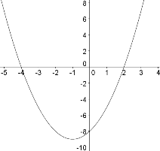
a = 1 b = 2 c = -8 | Lösung(en):  x₁ = -4 x₂ = 2
Normierte Gleichung:  x² + 2x – 8 = 0 | Linearfaktorzerlegung:  (x + 4)(x - 2) = 0
p = 2 q = -8 | Funktionsgleichung:  f(x) = x² + 2x – 8 T(-1/-9)

Gleichung: 3x² -6x = -3 | Diskriminante:  D_{k} = 0 D_{g} = 0 | Anzahl der Lösungen:  1 | 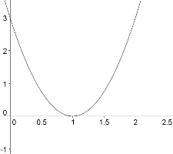
a = 3 b = -6 c = 3 | Lösung(en):  x_{1,2} = 1
Normierte Gleichung:  x² - 2x +1 = 0 | Linearfaktorzerlegung:  (x - 1)(x - 1) = 0
p = -2 q = 1 | Funktionsgleichung:  f(x) = 3x² - 6x + 3 T(1/0)

Gleichung: 0,5x² - x = 0 | Diskriminante:  D_{k} = 1 D_{g} = 1 | Anzahl der Lösungen:  2 | 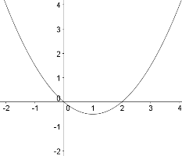
a = 0,5 b = -1 c = 0 | Lösung(en):  x₁ = 0 x₂ = 2
Normierte Gleichung:  x² - 2x = 0 | Linearfaktorzerlegung:  x (x - 2) = 0
p = -2 q = 0 | Funktionsgleichung:  f(x) = 0,5x² - x T(1/-0,5)

Gleichung: $\left(\frac{x}{2}−1\right)\left(\frac{x}{3}+1\right)=−\frac{2}{3}$ | Diskriminante:  D_{k} = 2,25 D_{g} = $\frac{1}{4}$ | Anzahl der Lösungen:  2 | 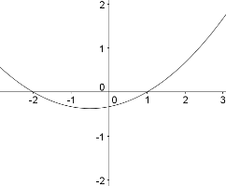
$a=\frac{1}{6}$ $b=\frac{1}{6}$ $c=−\frac{1}{3}$ | Lösung(en):  x₁ = -2 x₂ = 1
Normierte Gleichung:  x² + x - 2 = 0 | Linearfaktorzerlegung:  (x + 2)(x - 1) = 0
p = 1 q = -2 | Funktionsgleichung:  $f(x)=\frac{x^{2}}{6}+\frac{x}{6}−\frac{1}{3}$ T(-0,5/-0,375)

